行政院及所屬各機關出國報告
（出國類別：參加國際會議）

赴美國出席2009年
「國際警察首長協會」
第116屆年會出國報告

服務機關：內政部警政署
職稱姓名：副署長黃茂穗
組長李建廣
出國地區：美國
出國期間：中華民國98年10月2日至7日
報告日期：中華民國98年12月9日
摘 要

2009年國際警察首長協會(IACP)第116屆年會於2009年10月3日至7日假美國科羅拉多州丹佛市科羅拉多會議中心(Colorado Convention Center)舉行，計有來自全球超過1萬4千名警察、執法機關首長及相關人員與會，除排定開幕典禮外，尚提供約150場當前重要執法議題研討會供與會者研習討論，並有超過700家世界頂尖之警用裝備器材廠商，在場展示各式各樣最新警用高科技器材，實為近年來規模最為盛大之國際性警察首長會議。
本次訪團出訪，除藉由參與本屆國際警察首長協會(IACP)年會機會，與該協會、國際刑警組織(Interpol)美國中央局及美國菸酒武器及爆裂物管制局(ATF)等警政高層密切交流，延續雙方友好情誼，建立高層聯繫互動管道外，亦參與相關執法議題研討會及參觀警用裝備器材展，對於日後國際執法機關跨國合作及情報交換，刑事鑑識交流研習，精進執法實務技巧與能力，吸收世界尖端警用裝備器材新知，以及提升本署在國際間之專業聲望均有相當大之助益。

目 次
壹、目的 ……………………………………………………………3
貳、與會過程概要 …………………………………………………4
一、參加開幕典禮…………………………………………………4
二、參加研討會與專題演講………………………………………4
三、受邀出席美國外交安全局酒會………………………………6
四、第四副會長選舉………………………………………………7
參、參加警用裝備器材展……………………………………………7
肆、與IACP及國外執法機關領導階層互動情形…………………10
一、與IACP領導階層之聯繫互動………………………………10
二、與國際刑警組織(Interpol)美國中央局聯繫互動……………11
三、與美國菸酒武器及爆裂物管制局(ATF)聯繫互動 …………12
四、與其他執法機關聯繫互動……………………………………15
伍、心得………………………………………………………………16
陸、建議事項…………………………………………………………18
柒、結語………………………………………………………………19
捌、附錄—相片………………………………………………………20
壹、目的

「國際警察首長協會」（International Association of Chiefs of Police，以下簡稱IACP）創立於1893年，目前擁有會員超過2萬人，成員為來自遍及全球101個國家之警察或執法機關首長或主管，係世界上公認歷史最悠久，組織規模最龐大之非官方國際警察組織。其宗旨在於「精進警察服務之科技與藝術、研發及強化行政作為、技術及實務經驗之交流」、「促進全球警政主管人員間之合作及情報、經驗交流」、「提供警察人員招募與專業訓練」、「鼓勵警察人員在績效與行為表現保持高度專業水準」，並致力研發相關警政問題之解決方案，亦透過每年總部年會及各區域（歐洲、中南美洲及亞太地區）年會研討會、專題演講與科技設備展示，與世界警政發展接軌，特別是IACP每年於北美地區舉辦之總部年會，向被公認是最多執法人員參與之國際聚會，每年有數以千計來自美國各地與世界各國之警政主管及警械製造廠商參與，除藉此聯繫會員感情，交換執法經驗與技術外，並同時結合產業界舉辦大規模之警用裝備器材展覽，展示最新穎之偵防科技。
內政部警政署自1986年起即加入IACP，迄今已23年，每年均派員積極與會，以賡續維持與各國警察首長聯繫，促進國際警察合作及共同打擊犯罪之管道，又本署甫於2009年3月29-31日於臺灣主辦IACP第10屆亞太地區年會，計有中外代表團27國458人蒞臨與會，馬總統親臨致詞，舉辦過程圓滿成功，深獲IACP會長Russell B. Laine先生等領導幹部之肯定與感謝，特於同年8月12日來函邀請本署派員參與該會於美國科羅拉多州丹佛市舉行之第116屆年會。鑒於本署依往例均積極派員參加上揭年會活動，持續強化與國際警察機關（組織）之合作與交流關係，並吸收世界尖端警用裝備器材新知，爰由本署副署長黃茂穗率刑事警察局組長李建廣赴美參加旨揭年會，另有金門縣警察局局長柯昌良、航空警察局副局長楊麒麟、後勤科科長陳孝明及中央警察大學教授葉毓蘭等人出席，此外法務部調查局國際事務處王福林處長亦率團與會，顯見臺灣對IACP本屆年會相關活動之重視及此一國際交流合作網絡之重要性。
2009年第116屆年會係於美國科羅拉多州丹佛市「科羅拉多會議中心」（Colorado Convention Center）舉行，會期自2009年10月3日至7日共5天，計有來自全球超過1萬4千名警察、執法機關首長及相關人員與會，除排定開幕典禮外，尚提供約150場當前重要執法議題研討會供與會者研習討論，並有超過700家世界頂尖之警用裝備器材廠商，在場展示各式各樣最新警用高科技器材，實為近年來規模最為盛大之國際性警察首長會議。

貳、與會過程概要

一、參加開幕典禮
開幕典禮向為IACP年會之重要活動，IACP及轄區丹佛市警察局為予與會來賓留下深刻印象，均用心規劃布置開幕會場與儀式，以吸引各會員代表之目光。本屆年會開幕典禮於科羅拉多會議中心Korbel廳舉行，除會場入口處由穿著源自蘇格蘭傳統服裝之警察樂隊吹奏風笛外，會場內亦以IACP標誌為中心之大型放射式布幕為背景，兩側並設有大型現場投影幕，而主辦單位為歡迎各國代表團參加盛會，循例於舞台兩側豎立各會員國之國旗一列排開，我國國旗擺放位置即在中間顯眼處。年會開幕典禮隆重莊嚴，由儀隊引領美國國旗、IACP會旗及丹佛市警察局警旗入場揭開儀式，有代表美國精神之兀鷹展翅，並高唱美國國歌。
大會由會長Russell B. Laine先生主持並致歡迎詞，介紹IACP領導幹部讓與會人員認識，包括第一副會長Michael J. Carroll先生、第二副會長Mark A. Marshall先生、第三副會長Walter McNeil先生、國際副會長Susan Riseling女士及執行長Daniel N. Rosenblatt先生等人，說明其資經歷及推崇其貢獻，並請來自美國以外之各國代表起立接受歡迎，整個典禮歷時1個小時結束。會後本人除主動向現任會長Russell B. Laine先生及即將接任會長之Michael J. Carroll先生致意外，亦與IACP相關領導階層要員互動表達開幕典禮籌備用心並祝賀年會舉辦過程順利之意。

二、參加研討會與專題演講
IACP至為重視員警在職教育與訓練，以提昇執法品質及落實員警執法安全，故年會期間邀請相關執法領域之專家學者及執法機關首長，發表各項論文、演講及研討課程。本屆年會總計規劃約150場演講及研討會，於科羅拉多會議中心各個場館同時舉行，亦為年會活動之重點，其議題範圍涵蓋：犯罪預防(Crime Prevention)、通訊與科技(Communication and Technology)、恐怖主義(Terrorism)、刑事鑑識(Forensic Science)、組織犯罪(Organized Crimes)、毒品與管制藥物(Narcotics and Dangerous Drugs)、少年司法(Juvenile Justice)、國土安全(Homeland Security)、警察行政(Police Administration)及被害者保護(Victim Service)等。以下謹將參與研習之相關議題研討會重點摘要如下：
（一）社區警政：防制暴力極端主義之社區警政策略
本主題由西英格蘭警察局首席偵查員Richard Moore先生等人主講。Richard Moore先生指出，過去8年中，有許多不同方法使用在對抗北美洲與歐洲恐怖主義所引起的威脅上，並以英國與美國兩大執法機構之經驗，說明在反擊暴力極端主義上，強調對於社區中心之重視實屬不可或缺。縮小範圍而言，包括美國加州洛杉磯警察局與英國西英格蘭警察局皆大量使用社區資源及先進之思維，來應付轄區內此種全球性的危機。惟上述兩個機關均質疑，反恐必須藉由利用社區警政策略建構合作夥伴關係為唯一強制推動之假設，因此採取納入社區居民作為促進安全的作法。西英格蘭警察局督察長Liam O’Brien 與洛杉磯警察局副局長Mike Downing 均提供一個有效使用在各自機關內之研究案例，足可供其他城市借鏡引用。其所提供之具體案例，不僅包含對於此種形式之警政工作在其區域內的概觀需求，亦指出所遭遇的挑戰及使用的成功策略。
另現任雅典克拉克縣警察局隊長及博士候選人Dan Silk先生，亦於講習中提供相關研究報告，說明其對警察本身人事之效益，並對本場討論加以歸納總結，會後亦有短暫提問及回應。
（二）刑事鑑識：全國整合性彈道資訊網絡資料庫(NIBIN)
本主題由菸酒武器及爆裂物管制局(ATF)特別探員John Risenhoover先生等人主講。John Risenhoover先生指出，美國菸酒武器及爆裂物管制局(ATF)於1999年開始建置及使用「全國整合性彈道資訊網絡資料庫(National Integrated Ballistic Information Network, NIBIN)」。該系統係運用自動彈道影像技術，提供該網絡內聯邦、州及地方警察局，將槍擊現場取得之彈道工具痕跡或涉嫌槍枝試射情形轉化為電子圖像，輸入系統資料庫進行電腦自動比對或建檔，並得在幾小時內獲得初步結果，進而對高相關之可疑案件以電子顯微鏡進行確認。藉由該系統之自動化搜尋比對，不僅能協助NIBIN網絡內執法機關迅速將槍擊現場及涉嫌槍枝建立連結，亦能跨越司法管轄權之地域界限，提供有效偵查資訊。
本場講習John Risenhoover先生除簡介NIBIN之運作原理，亦以具體案例說明地方執法機關之實務操作，包括如何向NIBIN提出請求及彈道資訊如何分享等，並表示透過NIBIN網絡資料庫建置與運作，已能有效偵破、減少及預防槍枝相關犯罪之發生。
（三）犯罪幫派：國際性觀點及最佳實務策略
本主題由國家民警(National Civil Police)督察Walter Lazo 先生等人主講。Walter Lazo 先生以美國洛杉磯市警察局、賓夕法尼亞州警察局、加拿大安大略省警察局、加拿大皇家警察及薩爾瓦多國家警察等不同型態、區域、層級之執法機關處理幫派問題為例，說明幫派犯罪及其實務處理策略。
洛杉磯市警察局長久以來一直面對全美最嚴重複雜的幫派問題，但也發展出結合預防、取締、情報與宣導等面向的綜合性打擊幫派方案；賓夕法尼亞州警察局為因應源於都市之迅速擴張地盤勢力的幫派，亦發展出結合社區參與的強力執法策略，以增加對社區的影響力；至於加拿大，其皇家警察針對急遽增加的幫派成員引發之暴力犯罪，則結合各主要警察機關資源，發展出以情報資訊為導向的抗制幫派策略，而安大略省警察局亦透過與各地方主要警察局的合作，特別是情報資訊的分享運用，以共同因應及處理幫派犯罪案件。另中南美洲國家持續面臨爆炸攻擊等幫派活動，如薩爾瓦多國家警察已採取若干打擊幫派作為。
（四）恐怖主義：多重攻擊事件下之生存及抗制策略
本主題由橘郡警察局助理局長Michael Hillmann先生等人主講。Michael Hillmann先生指出，全世界持續面臨恐怖主義之攻擊威脅，並對警察執法形成一大挑戰，警察機關必須調整策略以因應其對社區及民眾生命財產的威脅，而成功的抗制策略必須以強調融合情報資訊之勤務運作為基礎。
Michael Hillmann先生強調，來自國內外的複雜犯罪威脅，對於警察機關從指揮所管理到第一線處理人員的訓練，均形成嚴峻挑戰，特別是執法機關的運作受到法律規範，必須有適當的規劃、準備及訓練，並結合區域內執法機關資源，時時做好面對恐怖攻擊的準備，才能在事件發生時幾分鐘內，而非幾小時，做出從容靈活的反應。換言之，唯有執法機關本身具備及時、準確及掌握資訊的能力時，才能有效的保護社區免於遭受恐怖攻擊。
本場研討會並以南加州地區所採取的規劃、準備及訓練等策略為實例，說明面對多重恐怖攻擊事件之因應之道。
（五）組織犯罪：街頭恐怖主義型態的亞裔幫派及其多樣性文化
本主題由橘郡檢察官辦公室調查員Edward Yee先生主講。旨在提供與會者瞭解有關亞裔幫派的背景、文化差異性，以及其過去40年來的變遷，也概要描述中國、越南、柬埔寨、菲律賓、朝鮮及其他亞洲民族文化上的不同差異。
Edward Yee先生並說明及討論不同亞裔幫派在以下各方面之差異：
1.犯罪趨勢及犯罪活動。
2.亞裔幫派及其成員之特性。
3.紋身。
4.勢力活動範圍。
5.幫派名稱及標誌。
6.幫派之內部層級結構。
7.幫派成員之年齡層。
8.亞裔幫派之成員吸收方式。
9.亞裔幫派成員之忠誠度。4.

三、受邀出席美國外交安全局酒會
美國國務院外交安全局(Bureau of Diplomatic Security)為加強與各地警察及執法機關高階首長之相互聯誼與合作，特於IACP年會期間之10月3日晚上，假丹佛市凱悅飯店37樓舉辦國際執法人員酒會，由美國外交安全助理國務卿Eric J. Boswell先生(Assistant Secretary of State for Diplomatic Security)具名邀請，受邀對象均為美國警察及執法機關高階首長，本人亦獲此特別邀請以示對我方之禮遇與重視，席間本人與IACP幹部、日本及美國地區警察首長作廣泛寒暄互動。

四、第四副會長選舉
IACP領導階層均於每年總部年會期間進行人事調整，原則上該協會國際理事會5名核心職務即為會長、第一至第四副會長，其任期均為一年，即於年會正式典禮上分別交接新職，按會長卸任後即由第一副會長接任，第一副會長之遺缺即由第二副會長接任，以此類推，惟第四副會長之空缺須由全體會員票選產生。本次第四副會長一職由明尼蘇達州Chaska市警察局局長Scott Knight及曾任IACP委員會要職，現任McLennan郡9-1-1區首長及該郡社區大學執法學院主席的Yost Zakhary先生角逐，選舉頗為熱烈，會場隨處可見其競選標語及助選團拉票，最後由Yost Zakhary先生雀屏當選。

參、參加警用裝備器材展

IACP每年年會重頭戲之一即是警用裝備器材展，該展覽提供當前世界各主要製造警用裝備廠商一個大型、專業及多樣性之展覽空間，展出當前最新穎、先進之警用裝備，內容包羅萬象，小至警察臂章、胸針，大至警用直昇機、裝甲車，舉凡與警察相關之產品、服制、各式手槍、車輛、訓練設施及攻堅裝備等均有廠商設攤展出。

本次參展攤位計有812處，分為警用武器、車輛（含附屬設備）及通訊、電腦與資訊系統等3大主題區，規模之大實為世界首屈一指之警用裝備器材展，並得透過現場廠商專業介紹、實機操作、蒐集相關資訊及訪價，掌握世界最新警用裝備及偵防鑑識科技發展趨勢及新知。此外展覽現場另有美國執法機關如國土安全部(Department of Homeland Security, DHS)、聯邦調查局(Federal Bureau of Investigation, FBI）、菸酒武器及爆裂物管制局 (Bureau of Alcohol, Tobacco, Firearms, and Explosives, ATF)、緝毒署 (Drug Enforcement Administration, DEA)、移民及海關執法局（Immigration & Customs Enforcement, ICE）、國際刑警組織美國中央局(Interpol–United States National Central Bureau)及教育機構如奧克拉荷馬大學、北愛荷華大學、南新罕布夏大學等單位設置參展攤位，以宣導政令、提供法令諮詢及研習進修等服務。

茲就本屆警用裝備器材展中，摘要簡述數項較具創新性、實用性與策略性之產品，應可供國內警察機關仿效其隱含之勤務規劃方式與應用創意，或作為日後採購類似產品之參考，說明如下：

一、警用站立式電動機車
本項站立式電動機車(Electric Stand-up Vehicle)係T3MOTION公司研發製造，造型先進特殊，體積輕巧，3輪式承載平台設計操作平穩，員警毋須下車即能執行相關勤務及為民服務工作，動力方式是以電池為能源驅動，配備LED照明設備，節能、無污染兼具環保性，最高時速可達25英里（約40公里），並能以5、8、10、12英里4段不同時速定速巡航，另得在短時間內更換動力機件模組，具高度機動性及24小時不間斷執勤能力，足以彰顯執法機關機動、科技、環保及無所不在的特性與形象，適合運用在機場、社區、公園或大型展覽館場之巡邏執勤。

二、車用手動式探照燈
本項探照燈設備係將警察實務應用之需求轉換為具體產品之例證，非關高科技之研發，由AV-TECH電子公司設計組裝。鑑於警察於夜間執行車巡，對不明之人、地、物有進一步探察必要時，如由員警下車持手電筒前往勘查，實具有高度危險性，為保障員警自身安全，而於車身A柱（即後照鏡旁）裝設手動調整式強力探照燈，使員警縱使單人執勤亦得於車上利用此探照燈照明觀察，提升員警執勤效率與安全。

三、行動通訊指揮車
本項行動通訊指揮車(Mobile Command & Communication)係LDV公司研發製造，該公司為特種警備車輛之專業製造廠商，已製造銷售全球超過12,500輛，市占率達50％，並以客製化設計取向，提供多樣式、多功能車輛操作平台、完善售後技術支援，及通訊、工程等整合服務。以展覽現場展示之行動通訊指揮車，具有多功能運作平台及通訊指揮系統，得依其任務需要隨時轉換與擴充設備，除指揮車外部設有通訊、監視及照明設備外，內部亦相當寬敞，相關設備一應俱全，並區分為指揮區、通訊協調區、人質談判區、工作區等，可同時供9人工作執勤，另有可容納7人設有大型螢幕的小型會議室等，實已可取代小型派出所功能並得獨立運作，適用於大型集會或群眾活動、人質危機處理、攻堅圍捕行動現場等重大治安事件處理。

四、撞擊式車用保險桿
本項撞擊式車用保險桿(Push Bumpers)設備亦係將警察實務應用需求轉換為具體產品，由SETINA製造商設計組裝。鑑於警察執勤時經常遇有車輛拒絕攔檢或通緝要犯駕車逃逸，須以警車衝撞攔停之必要情形，如僅以裝設一般防撞保險桿警車撞擊，不僅車輛本身受創嚴重維修費用高昂，駕駛員警亦可能因重大撞擊而有傷亡情形，故以經柵欄、格式特殊設計之車用保險桿安裝於警車前後，具有高度吸撞性，並得保護車輛及員警本身安全，亦不影響安全氣囊之運作，對於衝撞攔停逃逸車輛之任務達成，保障警車及員警同仁之執勤安全有其價值與助益。

五、多功能行動偵蒐升降車
本項多功能行動偵蒐升降車(Mobile Utility surveillance Tower, MUST)係TERRA HAWK公司研發製造，該種車輛之研發係創意與科技之結合，藉由車輛本身附設之升降機與偵蒐艙，可以掌握偵蒐區域制高點，大幅提升其監控蒐證能力與嚇阻效果。其升降機最高可達25英呎（約7.6公尺），偵蒐艙提供至多3人安全且舒適的環境，艙內具備電腦及包括遠距離監視、錄影、熱影像等偵蒐設備，且僅需1人即可操作，並得依任務需求而彈性調整擴充其設備功能，適用於群眾活動、交通路況、海岸河口、國境邊防、大型展覽或運動賽事等之監控，亦可運用於犯罪現場蒐證或攻堅圍捕現場監控等。

六、汽車駕駛模擬訓練器
本項警用汽車駕駛模擬訓練器(Squad-Sim Tactical Driving Simulator)係Simulator System International公司研發製造，該公司以製造車用訓練及測試模擬器著稱，並強調先進的駕駛模擬技術與後續低維護成本。本項警用汽車駕駛模擬訓練器之特點，在於其系統涵蓋各種不同狀況情境，從基本的交通安全觀念、駕駛技巧，到緊急狀況反應及高速追逐等，並得依使用者特殊需要而作更換調整。相較於實地警用汽車駕駛訓練，除需要高成本且難以充分模擬之道路場地及警車油料、機件大量耗損外，尚須顧慮員警本身安全，惟透過本項警用汽車駕駛模擬訓練器之初階訓練，不僅可大幅減少訓練成本及員警本身危險性，亦得藉由軟體系統對於各種不同路況、情境之逼真模擬及反覆演練，使員警獲得正確駕駛觀念及技能，並提高緊急狀況之反應處置能力。

七、安全發光環

本項安全發光環(Safety Light)係POEWR FLARE公司研發製造，體積輕巧便於攜帶，是由16個LED燈組成之緊密環狀體，能以不同閃爍速度之發光形式，放射出360度之明顯亮光，即使遠在10英哩（約16公里）外都可清楚看見。發光環最長閃爍發光時間可達100至150小時，並具有防水、耐壓、耐撞、耐高溫、抗酸鹼之特點，能使用於任何惡劣環境，且因其採用鋰電池而非一般鹼性或化學電池，故亦可使用於化學災害處理現場，可作為警察、現場處理及緊急應變小組之基本配備，適用於交通事故、刑案或災害現場之警示及封鎖範圍之用。

肆、與IACP及國外執法機關領導階層互動情形

IACP為世界上組織規模最龐大之非官方國際警察組織，每年年會均有數以千計來自美國各地、世界各國之警政主管參與，是我國警政機關與各國警察首長聯繫互動，建立國際警察合作及共同打擊犯罪之重要平台。此次本人奉派代表警政署參與本屆IACP盛會，除積極與美國執法機關及其他各國警政首長作廣泛聯誼互動，交換執法經驗外，亦對近期提供我國執法協助之相關機關表達感謝之意，並持續策略性針對重點機關拓展建立互動聯誼管道。
此外，因本人甫於2009年8月初卸任刑事警察局局長一職，於局長任內持續推動刑事鑑識科技國際交流，國際刑事警察互惠合作，並完成美國、日本、馬來西亞、印尼、南非等5個國家警察聯絡官派駐，故曾多次接見來訪之國外執法機關代表及各國派駐海外聯絡官，亦藉此機會與舊識聯誼互動，加強彼此合作關係。

一、與IACP領導階層之聯繫互動
為加強與IACP領導階層之互動關係，本人除代表署長於開幕典禮期間向現任會長Russell B. Laine先生、即將接任會長Michael J. Carroll先生（現任第一副會長）、第二副會長Mark A. Marshall先生、第三副會長Walter McNeil先生、國際副會長Susan Riseling女士及執行長Daniel N. Rosenblatt先生等人致意外，因本署甫於2009年3月29-31日於臺灣主辦IACP第10屆亞太地區年會，計有中外代表團27國458人蒞臨與會，舉辦過程圓滿成功，IACP為表達感謝之意，並示對本署到訪之禮遇、重視及歡迎之意，特別於10月4日下午假其會長下榻之凱悅麗晶(Hyatt Regency Hotel)飯店36F總統套房，單獨為本署舉辦簡單歡迎酒會，IACP領導階層包括現任會長Russell B. Laine先生、即將接任會長Michael J. Carroll先生、執行長Daniel N. Rosenblatt先生及國際處處長Paul E. Santiago先生等人均到場。
會長Russell B. Laine先生首先表示對本署於其會長任內所提供之諸多協助及於3月29-31日主辦IACP第10屆亞太地區年會，多次重申誠摯感謝之意，並請本人轉達其對王署長於其到訪期間熱誠接待及所屬全力投入成功主辦第10屆亞太地區年會，表達由衷感謝，直稱對王署長簡明領導作風及對警察事務之深入與熟悉，至為欽佩且印象深刻，另對國內遭受莫拉克颱風侵襲造成嚴重損失亦表達慰問關懷之意。
本人除代表本署感謝會長Russell B. Laine先生於其任內對IACP會務及全球執法機關相互協助合作所做的貢獻外，亦向即將接任會長的Michael J. Carroll先生表達祝賀之意，重申IACP為國際知名且甚具重要性的國際警察組織，本署自1986年加入IACP以來，即與該協會保持良好之互動關係，並忠誠履行會員義務，期盼未來能在新任會長Michael J. Carroll先生領導之下，加強本署與該協會的合作關係，亦表示國內雖遭逢百年來最嚴重水災侵襲，但包含警察等政府機關已全力投入救災及災後復原重建工作，感謝美國等友邦適時伸出援手，另邀請有機會能再次造訪臺灣，不論是公務拜會或私人行程，將竭誠歡迎款待。最後本人與IACP領導幹部相互寒暄後，代表本署致贈茶葉禮盒及相關紀念品，氣氛温馨熱絡。

二、與國際刑警組織(Interpol)美國中央局之聯繫互動
我國自1984年在國際刑警組織中之地位及權益為中共取代後，雖國際刑警組織總部及各會員國為因應實際需要，仍利用此一管道與本署聯繫合作，然自從國際刑警組織於2003年全面使用「I-24/7全球通訊系統」之後，國際刑警組織已不再寄送紙本各類通報（含紅色通報）予我國，對於我國在跨國合作打擊犯罪及國境安全上產生重大影響，為因應此一困境，本人於刑事警察局局長任內，除審酌局勢規劃以觀察員身分重返國際刑警組織外，亦透過美國、日本警察聯絡官之派駐，與國際刑警組織美國中央局(Interpol–United States National Central Bureau)及日本東京中央局建立聯繫管道，以取得相關通報資訊。
以2009年9月間我國拒絕「世界維吾爾代表大會」（簡稱世維會）主席熱比婭入境引發爭議一事，即是於9月28日經本署駐美聯絡官緊急透過國際刑警組織美國中央局之查證，針對具有「東突解放組織」（Eastern Turkistan Liberation Organization, ETLO）成員身分之世維會秘書長多里坤．艾沙（Dolkun Isa,，又名Dolkun Aysa），確認其為國際刑警組織發布紅色警戒通報查緝之對象，使內政部入出國及移民署基於世維會秘書長多里坤．艾沙，與「東突解放組織」（ETLO）、「東突伊斯蘭運動」（Eastern Turkistan Islamic Movement, ETIM）等國際上認定之恐怖組織關係密切，爰依據「入出國及移民法」第18條第1項第13款：「有危害我國利益、公共安全或公共秩序之虞」拒絕熱比婭入境，獲得更明確而正當之事實依據，社會輿論始趨向於對政府作法之肯定與支持。
本屆IACP年會展覽會場，國際刑警組織美國中央局亦有設置攤位，鑑於Interpol美國中央局為本署駐美聯絡組之重要聯絡對口，關於查證世維會秘書長多里坤．艾沙為紅色警戒通報查緝對象一事，給予我國適時且必要之協助，爰經駐美警察聯絡官安排，與Interpol美國中央局助理主任Mike Muth先生(Assistant Director)特別進行會晤。
本人代表署長對Interpol美國中央局及時提供世維會秘書長多里坤．艾沙相關資訊及對我駐美警察聯絡官之支持表達感謝之意，Mike Muth先生則除讚譽我駐美聯絡官傑出工作表現外，亦對我警政機關近年來積極參與國際警察事務，包括於美國華府派駐警察聯絡官、協助聯邦調查局(FBI)及國稅局(IRS)緝獲美籍逃犯MARK LEE KACZMARCZYK、偵辦郵包走私偽造美鈔案等，表達高度肯定與感謝之意，另表示瞭解我國因政治現實困境而未能參與國際刑警組織運作，日後仍會在授權許可範圍內盡可能提供我方必要且及時之相關協助。最後本人代表本署致贈茶葉禮盒及相關紀念品後結束此次會談。

三、與美國菸酒武器及爆裂物管制局(ATF)之聯繫互動
為說明聯繫互動單位之重要性，謹先就菸酒武器及爆裂物管制局(ATF)之組織概況說明如下：
（一）沿革
美國聯邦及各州政府對菸酒及武器之生產、經銷、運輸和儲藏均採取極為嚴格之管理與監控。聯邦菸酒武器管制局(Bureau of Alcohol, Tobacco and Firearms, ATF）原隸屬美國財政部，即負責對菸酒等商品之課稅與執法監督。
菸酒武器管制局(ATF)總部設於華府，1972年7月自國稅局分立改隸屬於財政部，負責美國境內菸酒及槍械管理任務，1982年反縱火法案中將縱火案正式列為聯邦罪行，ATF亦負責全美商業縱火偵查工作。期間ATF致力發展各項防制犯罪計畫與偵查鑑識科技。
為配合反恐需要，該局於2003年1月24日依據布希總統簽署之「國土安全法案(Homeland security Act)」，進行組織重組，其執法監督業務轉隸屬司法部，並更名為「菸酒武器及爆裂物管制局(Bureau of Alcohol, Tobacco, Firearms and Explosives)」，惟簡稱ATF不變，其更名後增列之「爆裂物」，反映出其在司法部反恐防爆的新任務。至於菸酒課稅業務仍留在財政部，並改名為「菸酒稅務及貿易局(Alcohol and Tobacco Tax and Trade Bureau, TTB)」。
（二）任務與資源
ATF目前約有5,000名員工，包括探員、調查員、行政及專業人員，共有23個分部及250個地區辦公室，分布於美國、加拿大、哥倫比亞及墨西哥，同時在法國里昂國際刑警組織(Interpol)亦設有代表。
ATF主要任務包括：
1.菸酒管理(Alcohol and Tobacco Diversion)
藉由辨識、調查並逮捕非法菸酒違禁品買賣之犯罪嫌疑人，以遏止犯罪及恐怖分子組織，並實施金融調查避免犯罪組織或恐怖分子透過不法利益從事犯罪活罪。協助地方、州政府及其他聯邦稅務執法機構查緝非法菸酒，防止偽造及非法菸酒侵害對合法業者利益。
2.槍械武器(Firearms)
協助聯邦有關槍械買賣管理，對現有約106,000位領有槍械執照的人的進行檢查，避免領有執照的人或槍械販售業者將槍械轉賣給犯罪人，國家槍械追蹤中心(National Tracing Center)在刑事案件中負責犯罪槍械或武器追蹤調查，藉由追查槍械提供者（合法或非法），協助逮捕犯罪嫌疑人，除主動追查外，國家槍械追蹤中心也提供全美執法單位查詢槍械資源庫，透過全美4個地區犯罪槍械中心(Regional Crime Gun Center)適時給予分析，協助犯罪偵查。
3.縱火與爆裂物(Arson and explosives)
ATF提供地方、州政府及國外執法單位爆炸後調查及爆裂物破壞訓練，分別在美國維吉尼亞州、非洲波札那、歐洲匈牙利及亞洲泰國都設有相關訓練學校。自1990年起開始與反恐部門合作實施爆裂物偵查犬訓練計畫(Explosives Detection Canine Training)，迄今已訓練474支隊伍遍布全球19個國家（包括伊拉克），協助反恐及重要設施保全任務。
4.國家實驗中心(National Laboratory Center)
ATF在全美共有3個實驗室設施，分別設於馬里蘭州、喬治亞州及加州，其中設於馬里蘭州的國家實驗中心亦是實驗室總部，於2003年7月啟用，提供火災調查及鑑識等服務，全球許多執法單位均透過該中心以解決鑑識難題，該中心包括：(1)鑑識科學實驗室，負責檢視分析犯罪證物，包括渉及槍械、爆裂物、縱火及菸酒案件；(2)火災研究實驗室：負責火災現場調查，藉由重建火場來調查火災發生及延燒經過；(3)菸酒分析實驗室：處理化學、物理及儀器分析菸酒成份，保障消費者安全，該實驗室由財政部菸酒稅務及貿易局負責營運。
（三）聯繫互動情形
本署過去與美國聯邦執法機關之聯繫互動，主要係以聯邦調查局( FBI）、緝毒署 (DEA)等機構為主，與菸酒武器及爆裂物管制局 (ATF)較少有所互動機會，尚未曾有過雙方高層警政主管之聯繫或會晤。惟ATF係美國一具有悠久傳統歷史之重要聯邦執法機關，成立於1789年，在菸酒管理、槍械武器、縱火案件及爆裂物等方面，其偵查鑑識技術及所屬實驗室與資料庫管理，堪稱執全球刑事鑑識領域之牛耳，本署確有與該局建立聯繫互動管道之必要。
本屆IACP年會期間，本人得悉該局代理局長Kenneth E. Melson先生亦應邀與會，為持續策略性拓展建立本署與國外執法機構之互動聯誼管道，請駐美警察聯絡官安排進行禮貌性拜會，該局代理局長Kenneth E. Melson先生得知本人甫自刑事警察局局長卸任，任內積極推動刑事鑑識國際交流，日前刑事警察局鑑識中心程曉桂主任亦甫率團參訪該局國家實驗中心，特別於會場貴賓室與本人進行短暫會談。
Kenneth E. Melson局長首先對本人來美參加本屆IACP年會表示歡迎，並對本人於刑事警察局局長任內積極推動刑事鑑識國際交流，參與美國刑事鑑識學會(American Academy of Forensic Sciences, AAFS)運作表示感謝，亦盛讚刑事警察局鑑識中心程曉桂主任是極為認真專注之鑑識主管。Kenneth E. Melson局長並介紹以下二位參與會談人員，包括：國際事務辦公室主任Daniel Kumor先生(Chief)、聯絡官暨專案經理John P. Lee先生(Program Manager/Liaison Officer)。
Kenneth E. Melson局長表示，ATF為一有超過200年優良傳統歷史且性質獨特之聯邦司法機構，在打擊走私、槍械、縱火犯罪及其鑑定分析具領導地位。渠畢業於喬治華盛頓大學，1983年於聯邦檢察官辦公室服務，曾擔任州檢察官、助理檢察長及聯邦檢察官辦公室主任，負責督導全美各地檢察官行政事務，於2009年4月經任命ATF代理局長迄今。渠同時為美國刑事鑑識學會(AAFS)前任主席，目前亦擔任美國刑事實驗室主管協會/實驗室認證委員會(American Society of Crime Laboratory Directors/Laboratory Accreditation Board, ASCLD/LAB)委員及刑事鑑識期刊(Journal of Forensic Sciences)編輯委員，期望後續能與本署加強刑事鑑識交流與走私、軍火等跨國性個案合作偵辦。
本人亦對Kenneth E. Melson局長及Daniel Kumor主任等人特別撥冗會晤表示感謝，並說明本署長期以來對於「打擊犯罪無國界」概念，不僅有深刻體認，更有具體實踐，已與美國聯邦調查局有多起合作案例，未來亦希望能與ATF在跨國走私案件偵辦有更為密切合作，另本署刑事警察局近年來持續加強與美國鑑識機構之交流合作，其鑑識技術已達國際水平，亦期望能在既有基礎上，特別是槍彈、爆裂物鑑定及實驗室認證管理方面，與ATF進行更為緊密之學術交流與技術研習。因原僅預定於會場禮貌性拜會卻改於貴賓室進行晤談，已耽擱其後行程甚久時間，最後本人邀請Kenneth E. Melson局長有機會來臺訪問，並代表本署致贈茶葉禮盒及相關紀念品後，結束此次難得且重要之晤談。

四、與其他執法機關之聯繫互動
本屆IACP年會中，包括DEA駐芝加哥專員Arnold R, Moorin先生、San Gabriel市警察局局長David A. Lawton先生及Santa Clara市警察局局長Stephen D. Lodge先生，均是本人過去於刑事警察局局長任內多次會見晤談之舊識好友，得知本人此次至美國丹佛出席本屆IACP年會，亦特別主動請求會面，除藉此機會聯誼互動，交換彼此工作執法經驗，亦廣泛討論社區警政、毒品犯罪問題及華人犯罪情形。以美國加州Santa Clara市警察局局長Stephen Lodge先生而言，曾於2009年3月中旬本人出席於夏威夷舉行之第6屆「亞裔組織犯罪暨恐怖主義國際會議」途經舊金山時，與其伉儷進行餐敘與會晤，其亦受邀出席2009年3月29-31日本署主辦之IACP第10屆亞太地區年會，與本署關係友好密切，特別請本人轉達其對王署長於其到訪臺灣期間熱誠歡迎，表達感謝及問候之意。
另日本警察廳駐派美國華府聯絡官Kazuya Hara先生亦參與本屆IACP年會，特別主動請求會晤，俾加強兩國共同打擊犯罪合作與情報資訊交流。雙方在會場做短暫晤談，日本駐美聯絡官Kazuya Hara先生表示，目前日本警察廳非常關切兩國共同合作打擊暴力團及詐欺犯罪等議題，希能與本署加強合作，本人回應表示臺日兩國雖無邦交，但兩國經貿、旅遊關係密切，對於犯罪問題立場亦一致，近年來兩國警方共同合作破獲之案件數亦持續增加，特別在日本重型機車竊盜走私來臺案、人口販運、毒品走私等案件尤見成效，希望兩國未來在打擊犯罪的個案上，能以更開放的態度互相合作，透過我駐日本警察聯絡官李暖源之聯繫，加強兩國在治安政策分析、情報分享、個案合作的深度與廣度。

伍、心得

本次2009年國際警察首長協會(IACP)第116屆年會，本人率同刑事警察局李建廣組長親自參與，除與該協會新任會長Michael J. Carroll先生等相關領導幹部、國際刑警組織(Interpol)美國中央局助理主任Mike Muth先生及美國菸酒武器及爆裂物管制局(ATF) 局長Kenneth E. Melson先生等警政高層密切交流，延續雙方友好情誼，建立高層聯繫互動管道外，亦參與相關執法議題研討會及參觀警用裝備器材展，成果實屬豐碩，惟感觸亦良多，謹簡要說明如下：

一、透過IACP非政府機構結合警察執法理論與實務

IACP至為重視員警在職教育與訓練，以提昇執法品質及落實員警執法安全，除平時即經常舉辦各種訓練課程外，年會期間並邀請相關執法領域之專家、學者、執法機關首長及長期研發警用裝備素有心得之廠商等於各場次研討會及專題演講中發表各項論文、最新訊息及產品等。換言之，透過IACP此一非政府機構，得以針對執法機關面臨之實務問題加以分析研究，回饋予實務機關，有助於結合學術研究與警察實務，並有效提昇IACP與聯邦及地方執法機關之連結互動。

二、提供全國警察或執法機關定期聯誼互動之平台
IACP每年於北美地區舉辦之年會，公認是最多執法人員參與之盛會，有數以千計來自全美各地警政或執法機關同仁共聚一堂，彼此聯繫會員感情，交換執法經驗與技術，亦藉由結合產業界舉辦之大規模警用裝備器材展覽，提供執法機關瞭解最新穎之偵防設備與技術，如同是提供全美警察或執法機關同仁一個定期聯誼互動之交誼平台與社交場合，同時兼有教育訓練及研究討論之性質，並得就當前執法科技及議題，建立共識及吸收新知。

三、警用裝備器材結合創意、需求與技術而能契合實務
本屆年會期間舉辦之警用裝備器材展，提供當前世界各主要警用裝備廠商一個大型、專業及多樣性之展覽空間，循例展出最新穎、先進之警用裝備，使執法機關或同仁得以透過現場廠商專業介紹及實機操作，掌握世界最新警用裝備及偵防鑑識科技發展趨勢及新知，而本次展出警用裝備中，亦有不少產品結合創意與科技，將警察實務應用需求轉換為具體產品，確可供國內警察機關仿效其隱含之勤務規劃方式與應用創意，或作為日後採購類似產品之參考，而能契合實務需要。

四、以「受益者付費觀念」籌辦研討會議及宣導行銷
IACP屬非官方性質，每年研究發展、會務運作及舉辦年會均需龐大經費始能支應，雖無國家公務預算支應，仍能發展為世界上歷史最悠久，組織規模最龐大之非官方國際警察組織，其關鍵之一應在於「受益者付費觀念」之深植。以參與本屆IACP年會而言，不僅登記為會員需繳納註冊費用，始能參加開幕典禮及相關研討會議議程外，參加其他晚會或相關活動尚須另行付費，活動期間包括住宿、用餐及講義光碟等均需自費，另年會期間警用裝備展之參展廠商攤位及廣告贊助亦為一大收益，但相對亦能提供與會者更為符合需求與實際之回饋內容。

五、以務實、效率與實力加強與美國執法機關跨國合作
在全球化及犯罪無國界趨勢下，共同偵查跨國犯罪與主動交換犯罪情資，已為未來國際警政合作之主要趨勢。雖透過警察聯絡官之派遣，本署與東南亞各國之跨國合作已邁入新的階段，惟對於如美國等先進法治國家，在凡事講求法律規範及嚴格證據下，仍難有具體進展，尚須以務實、效率與實力為基礎，持續加強臺美兩國執法機關之合作情誼及工作關係，亦即以務實的作法，透過多管道之聯繫，展現合作打擊犯罪與情報交換的效率與專業，另一方面，藉由兩岸關係逐漸緩和，並已於2009年4月26日簽署「海峽兩岸共同打擊犯罪及司法互助協議」，在此氛圍下研議推動以觀察員身分重返國際刑警組織，亦為重要思考方向。

陸、建議事項

一、建請續鼓勵警察同仁申請加入IACP，以汲取新知及深化與IACP互動關係

近年來本署持續鼓勵各警察機關首長暨所屬員警申請加入成為IACP會員，除依該協會會員權益規範，每月可收到該協會寄發之「Police Chief」英文期刊，並得受邀參加每年年會及各項教育訓練活動外，亦得與外國警察人員互動溝通，瞭解國外執法經驗、科技新知、立法動向、研究成果及最新犯罪型態等，有助於汲取相關執法觀念，提昇執法能力，並藉此與先進國家執法水準接軌，兼收培養具國際觀之優秀警察人才，同時並得藉以強化本署與IACP之互動關係。

二、建請運用IACP年會等國際性會議，強化國際宣傳及交流互動
本次藉由參與IACP年會機會，除於出席開幕典禮及美國外交安全局酒會等場合，與各國執法機關代表作廣泛寒暄互動外，亦與該協會新任會長Michael J. Carroll先生等相關領導幹部、國際刑警組織(Interpol)美國中央局助理主任Mike Muth先生及美國菸酒武器及爆裂物管制局(ATF) 局長Kenneth E. Melson先生等警政高層進行會晤，以延續雙方友好情誼，建立高層聯繫互動管道，成效良好。建議應積極運用參與各類國際會議時機，以各種有效方式，達到國際宣傳工作，並與各國執法機關建立聯繫互動管道，俾突破外交現實困境，深化與外國警察、執法機關接觸面向之深度及廣度，增進合作交流機會。

三、建請強化與IACP領導階層建立更為直接與密切之合作關係

本署素與IACP歷任會長及領導階層、幹部保持良好情誼與互動關係，未來除透過駐美警察聯絡官就近強化及提昇與IACP等國際警察組織之直接聯繫與合作管道外，亦得積極參與IACP相關計畫活動及協助與我友好之美國警政首長爭取IACP重要職務選舉，從單純參與者轉而為合作者甚至決策者角色，以發揮對IACP之影響力。另日後本署及相關警察機關如舉辦警察研討會或辦理執法相關教育訓練課程時，亦得透過IACP協助邀請警政及執法相關專業領域之專家學者來臺授課或參與，以加強我與國外警察人員之互動交流。

四、建請參考國外警用裝備及設計，作為採購類似產品或改良現有裝備資訊

本屆IACP年會舉辦之警用裝備器材展，所展出者均為最新穎、先進之警用裝備，可就此汲取最新觀念作為研議採購之參考，並得直接洽商及瞭解國際價格行情，有利於採購規格制定及降低採購成本，或仿效其隱含之勤務規劃方式與應用創意，應用國內既有工程及通訊技術，改良現有警用裝備，達到提昇品質及節省公帑之效益，並能藉此大舉提升警察科技、效能與服務之形象。例如警用站立式電動機車可運用於社區巡邏、車用手動式探照燈有利於夜晚車巡之探查、行動通訊指揮車可運用於大型活動現場，甚或取代偏僻地區派出所功能、撞擊式車用保險桿可使警車在衝撞歹徒時更為安全、多功能行動偵蒐升降車可利用於群眾活動或攻堅時掌握制高點、汽車駕駛模擬訓練器可以不同情境訓練員警駕駛能力及反應、安全發光環適用於交通事故或現場保全等。

五、建請以警用器材裝備專區展覽方式，提供廠商及警察同仁互動平台

國內警用裝備雖受限於市場因素及採購制度，難以與國外警用裝備器材展相比擬而定期大規模舉辦，惟國內資通訊科技產業鍊完整發達，安全產業如保全系統、監錄攝影、防盜器材、資通訊及網路安全等已蓬勃興起，本屆IACP年會亦有多家臺灣科技廠商參展，實可與民間安全產業合作，鼓勵警察同仁及廠商激發創意，結合創意與警察實務需求以研發警察器材裝備，透過設備之精進以提升勤務效率與自身安全，並於安全產業展覽中以專區方式展示警用裝備，進而提供廠商及警察同仁互動及交換意見之平台。

柒、結語

此次赴美國科羅拉多州丹佛市參加2009年第116屆國際警察首長協會(IACP)年會為期6天，過程順利圓滿，除藉由參與本屆年會機會，與該協會新任會長Michael J. Carroll先生等相關領導幹部、國際刑警組織(Interpol)美國中央局助理主任Mike Muth先生及美國菸酒武器及爆裂物管制局(ATF) 局長Kenneth E. Melson先生等警政高層密切交流，延續雙方友好情誼，建立高層聯繫互動管道外，亦參與相關執法議題研討會及參觀警用裝備器材展，對於日後國際執法機關跨國合作及情報交換，刑事鑑識交流研習，精進執法實務技巧與能力，吸收世界尖端警用裝備器材新知，以及提升本署在國際間之專業聲望均有相當大之助益。
捌、附錄—相片
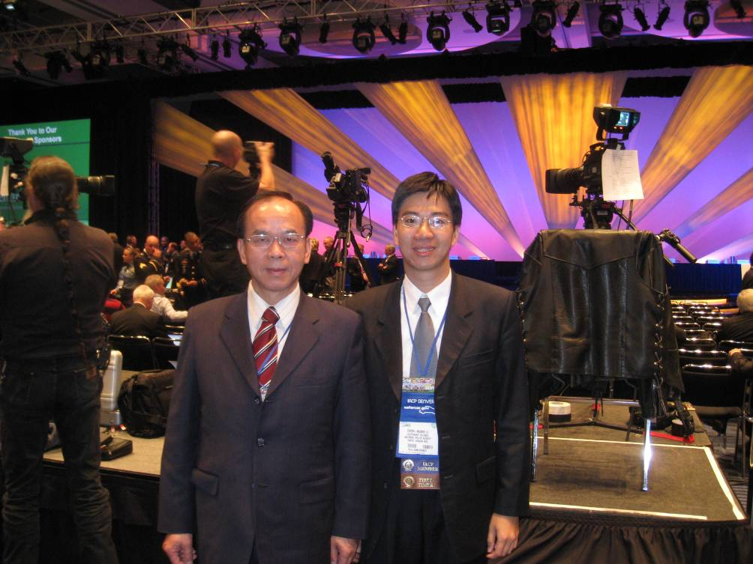
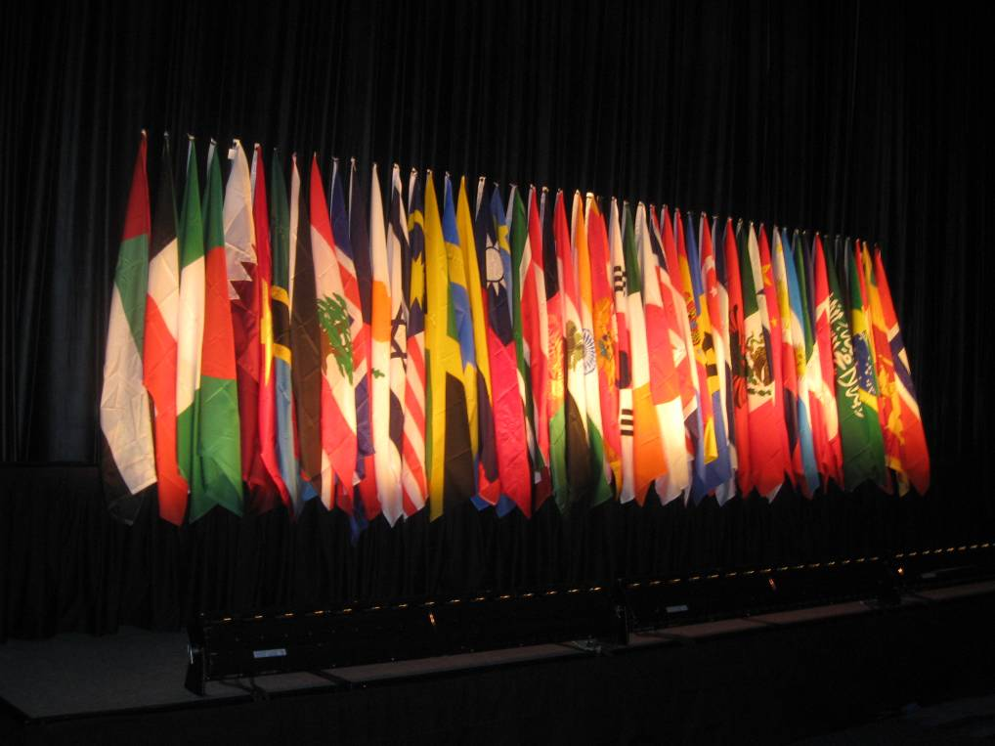
本署代表於開幕典禮會場
我國與各會員國國旗於開幕典禮會場並列
捌、附錄—相片
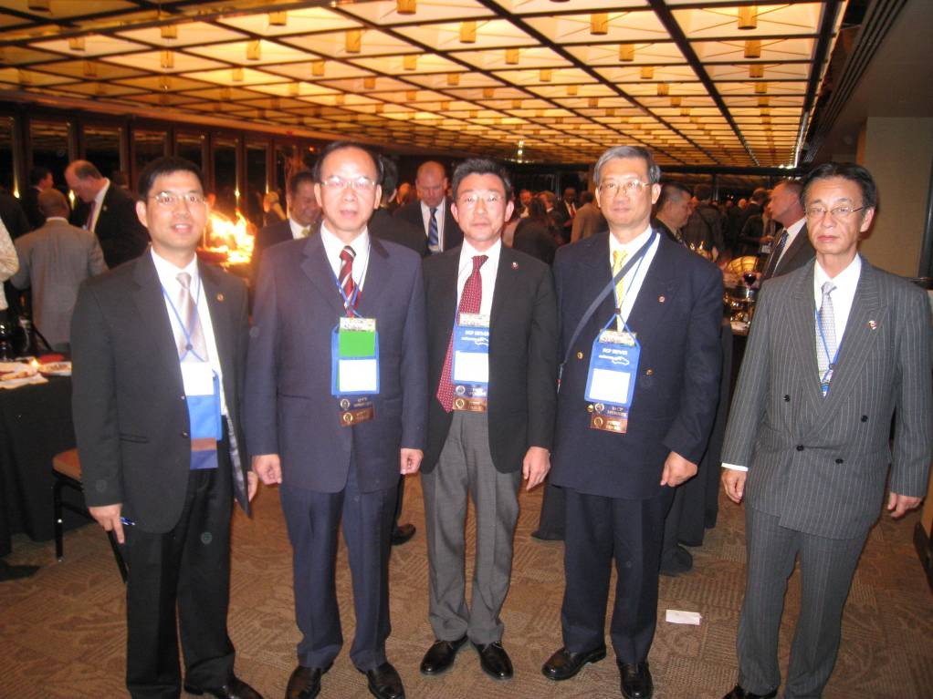
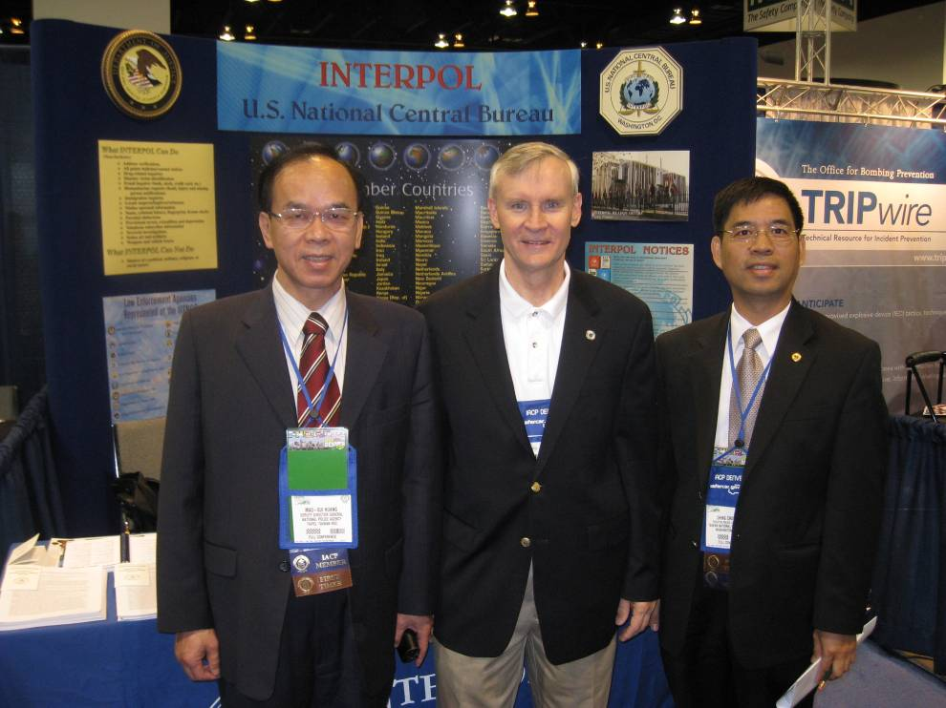
本署代表參加美國外交安全局酒會
黃副署長與Interpol美國中央局助理主任Mike Muth先生合影
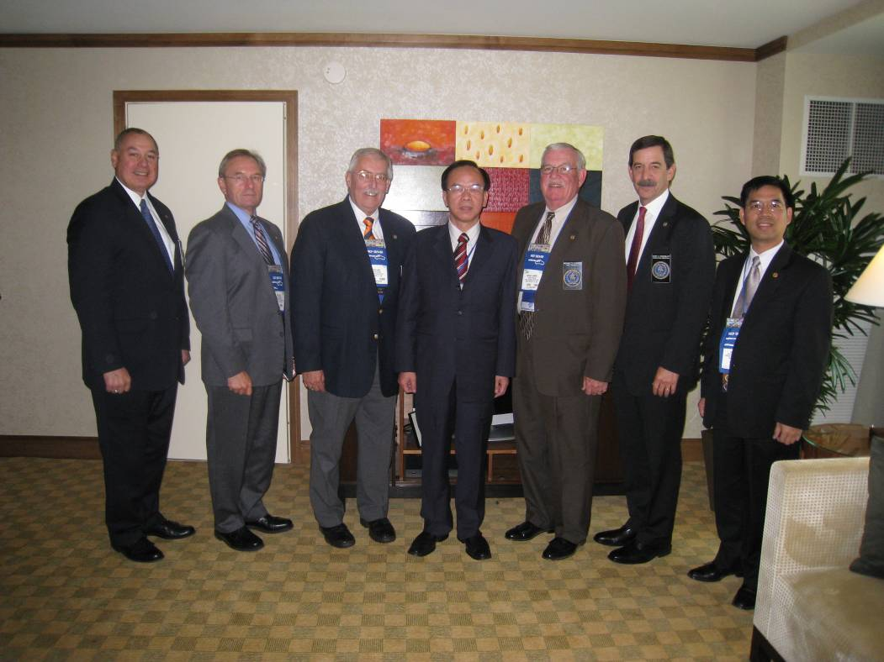
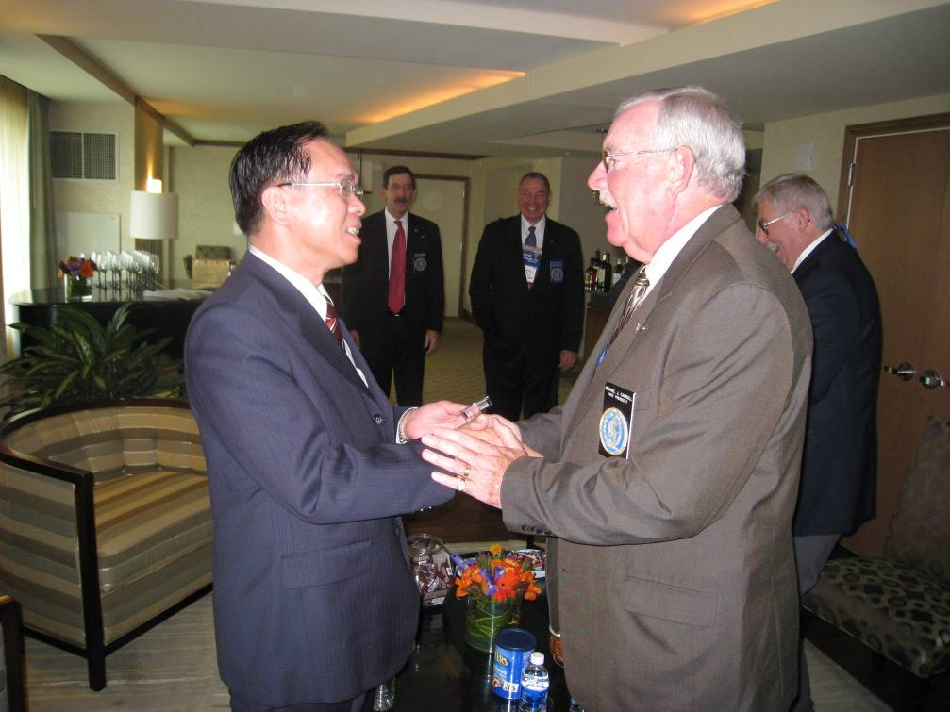
黃副署長與IACP會長Russell B. Laine先生、新任會長Michael J. Carroll先生、執行長Daniel N. Rosenblatt先生及國際處處長Paul E. Santiago先生等人合影
黃副署長與IACP會長Michael J. Carroll先生合影

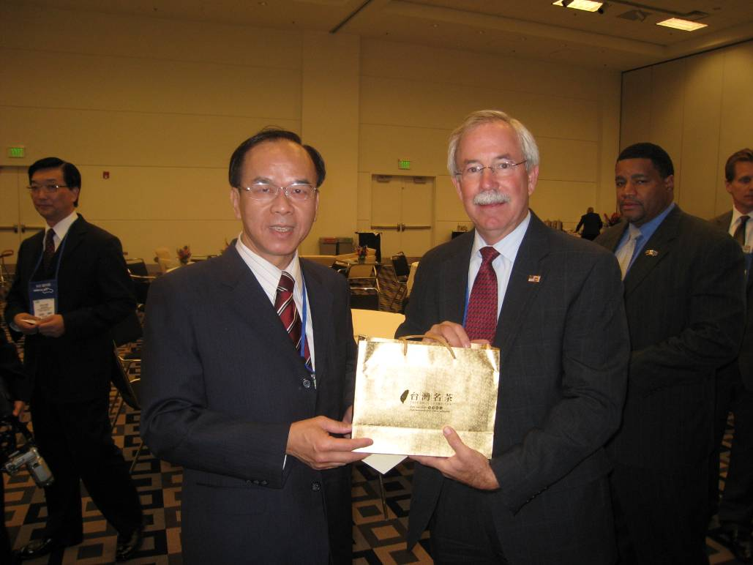
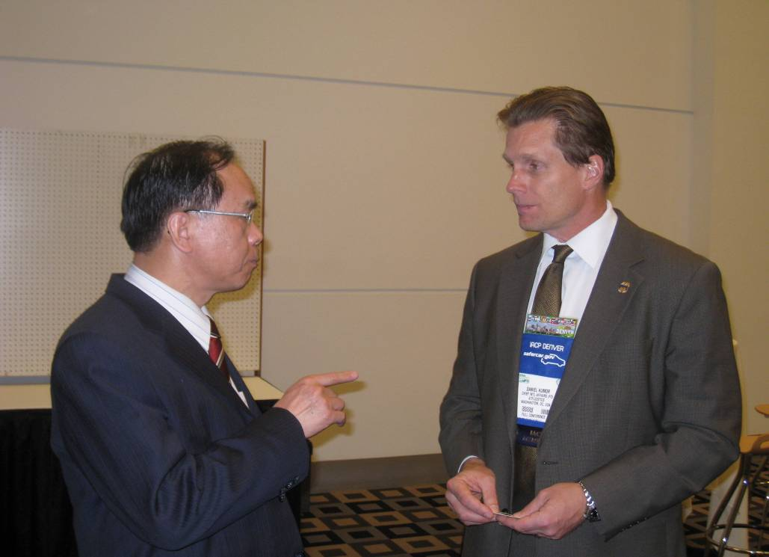
黃副署長與美國菸酒武器及爆裂物管制局(ATF)局長Kenneth E. Melson先生合影
黃副署長與美國菸酒武器及爆裂物管制局(ATF)國際事務辦公室主任
Daniel Kumor先生合影

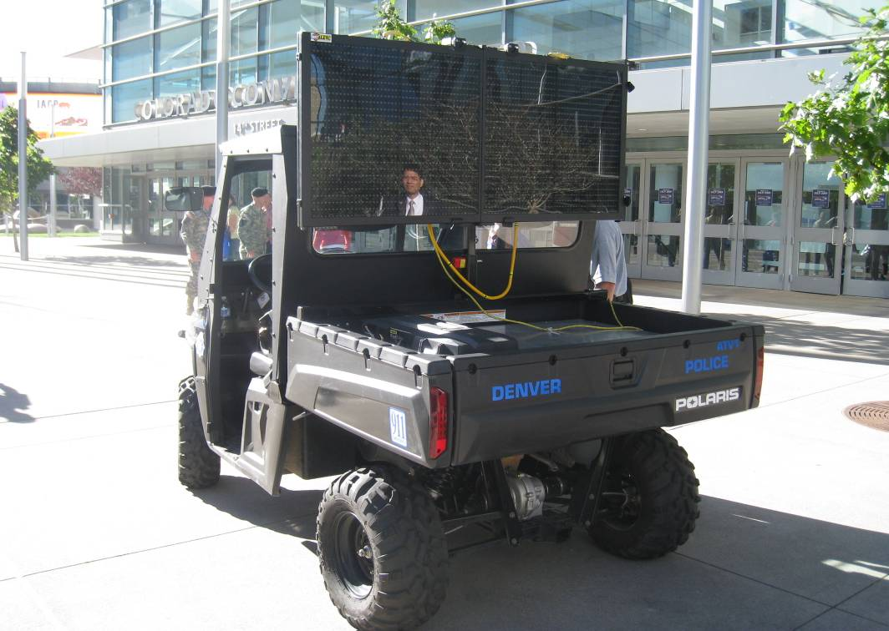
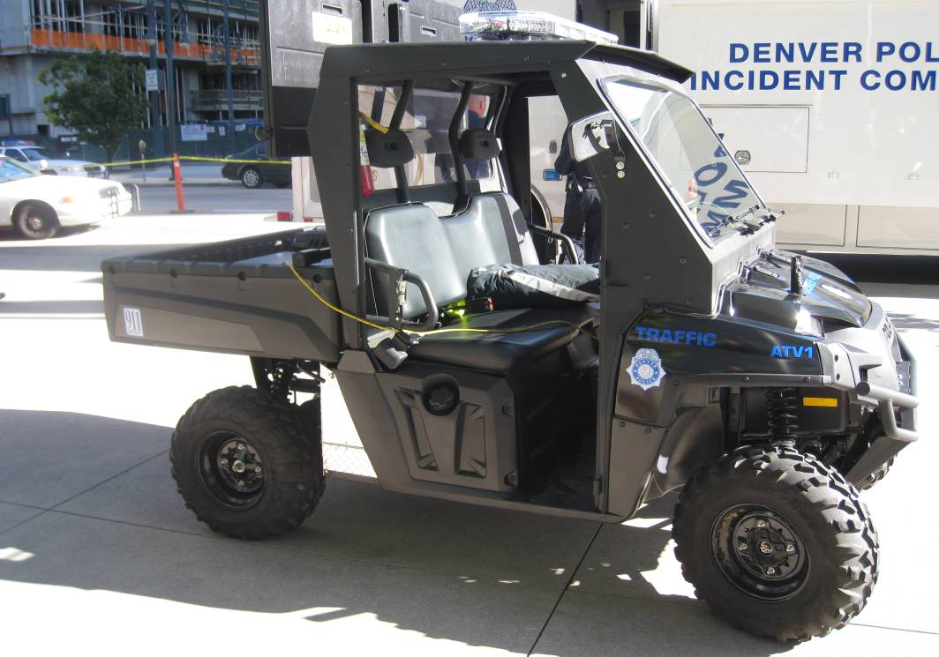
丹佛市警察局道路交通事故處理車
丹佛市警察局道路交通事故處理車
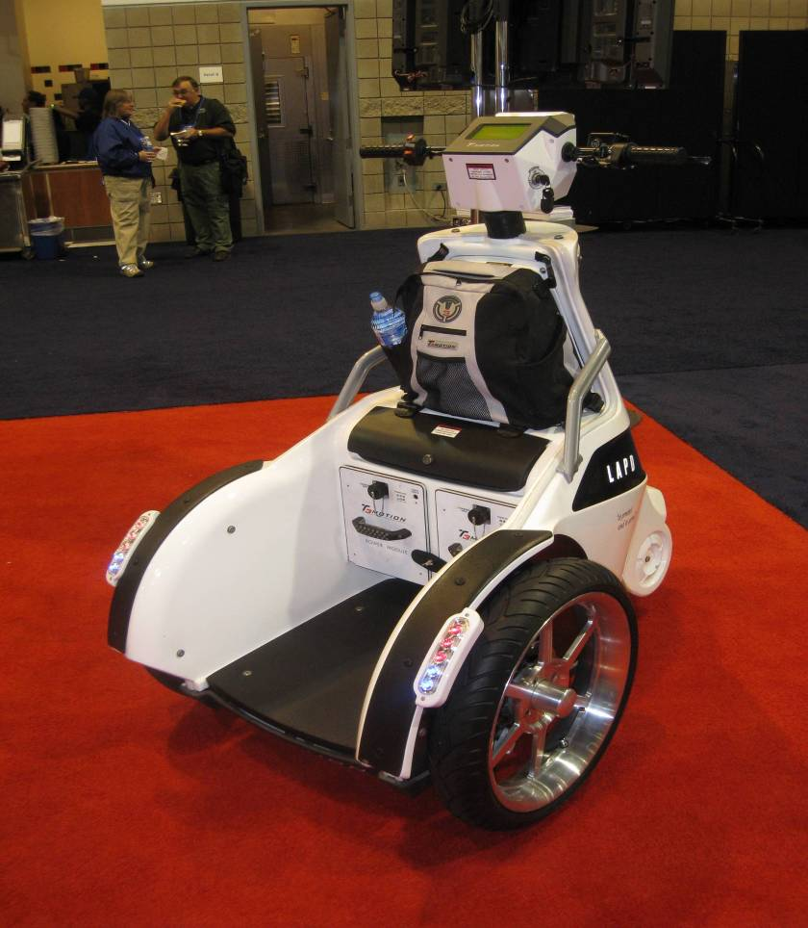
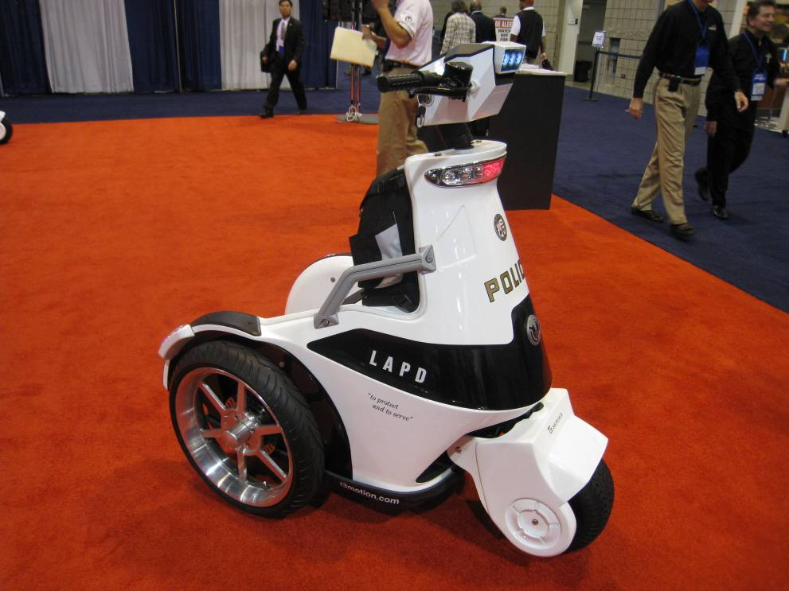
警用站立式電動機車(Electric Stand-up Vehicle)
警用站立式電動機車(Electric Stand-up Vehicle)

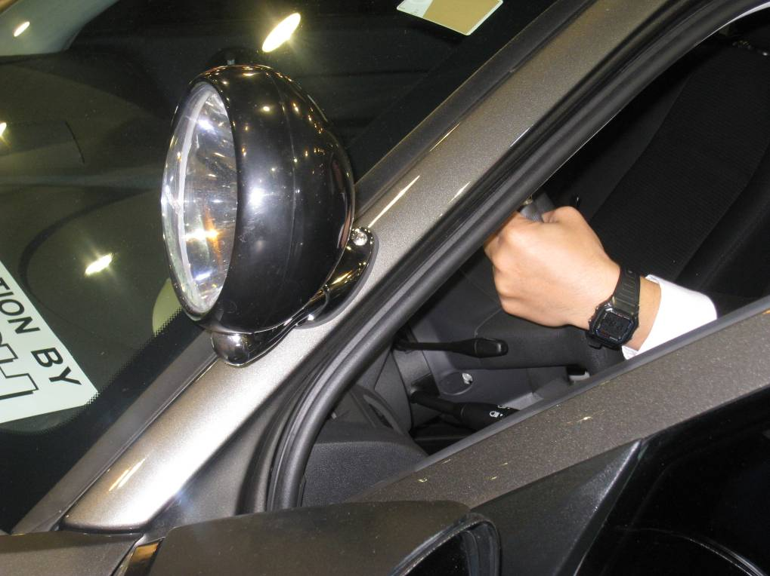
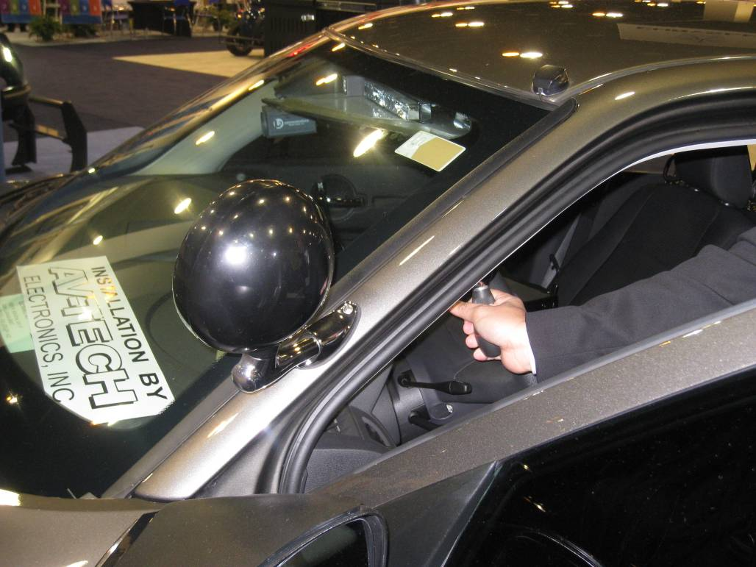
車用手動式探照燈
車用手動式探照燈

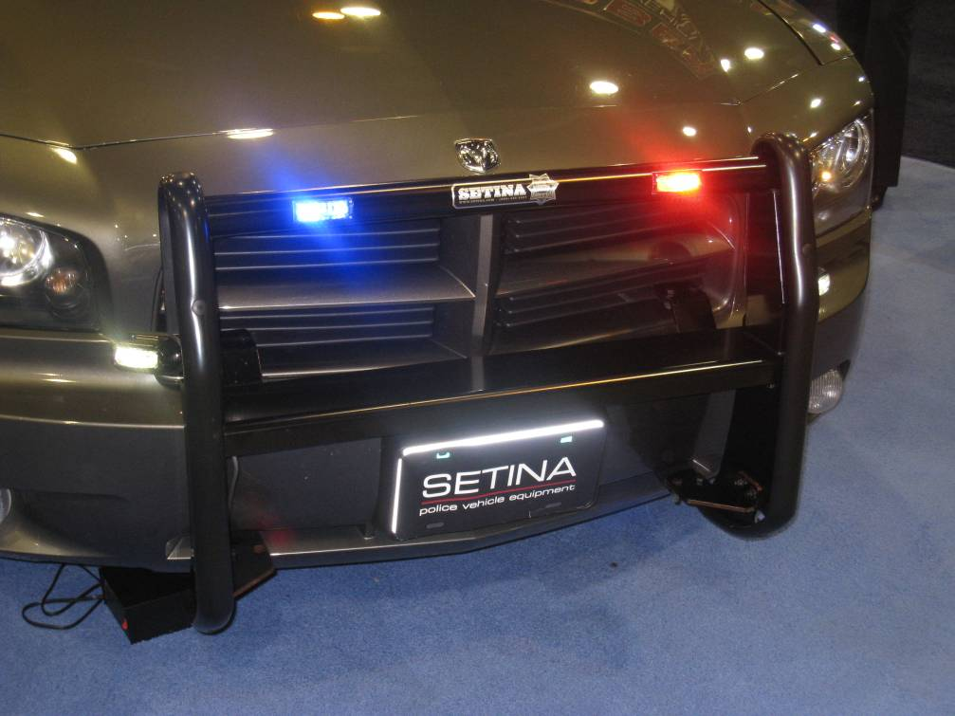
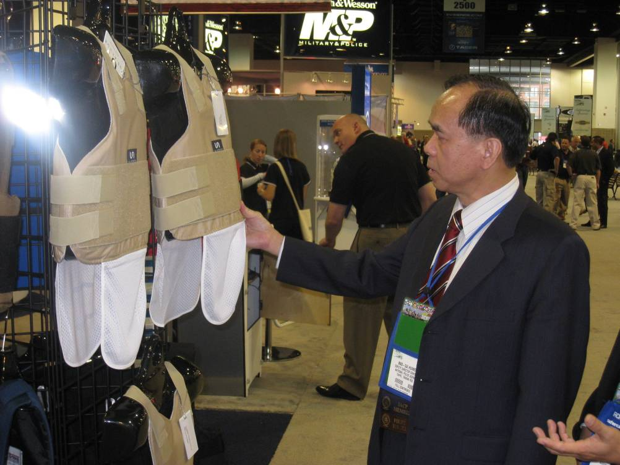
警用防彈衣
撞擊式車用保險桿(Push Bumpers)

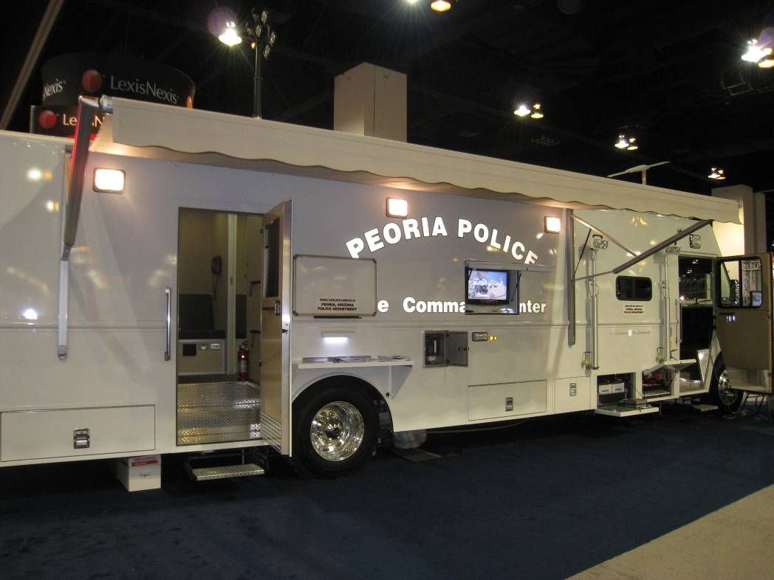
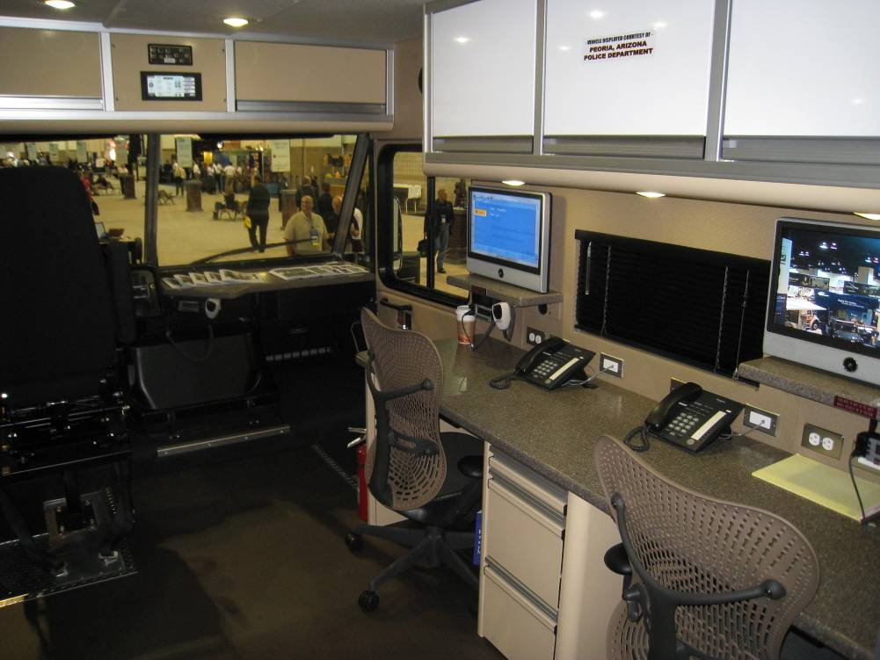
行動通訊指揮車(Mobile Command & Communication)外觀
行動通訊指揮車內部配置情形
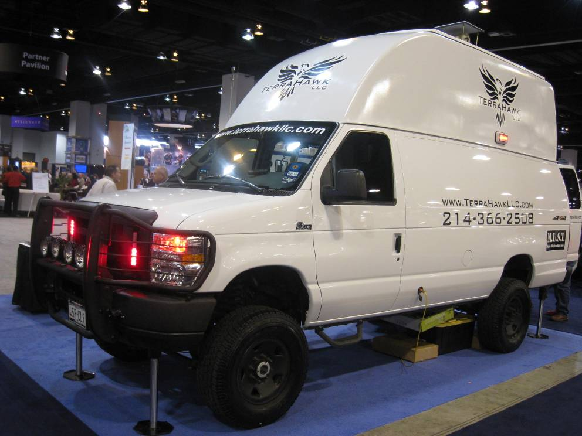
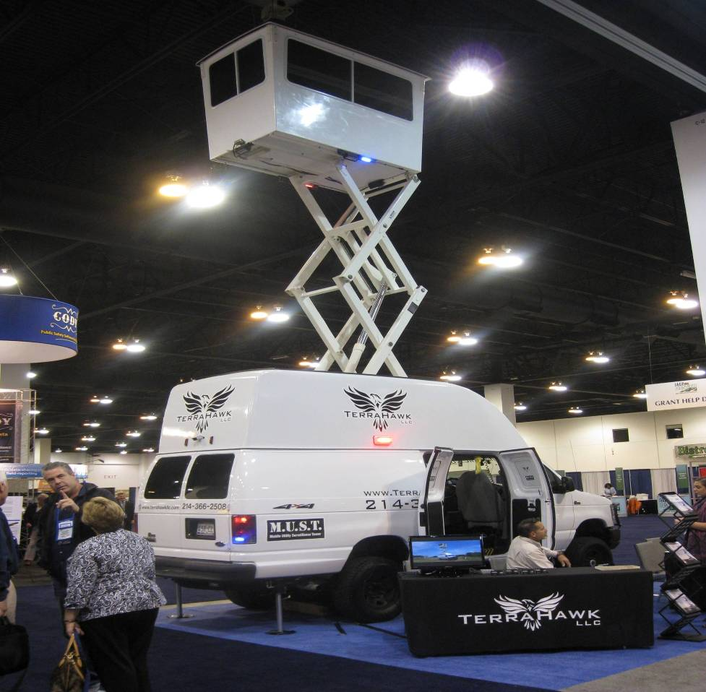
多功能行動偵蒐升降車(Mobile Utility surveillance Tower, MUST)
多功能行動偵蒐升降車(Mobile Utility surveillance Tower, MUST)
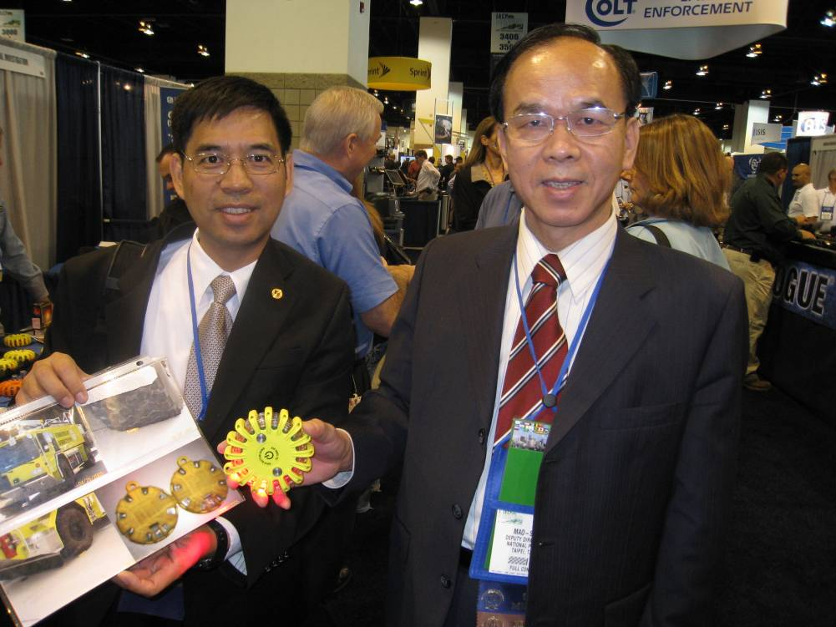
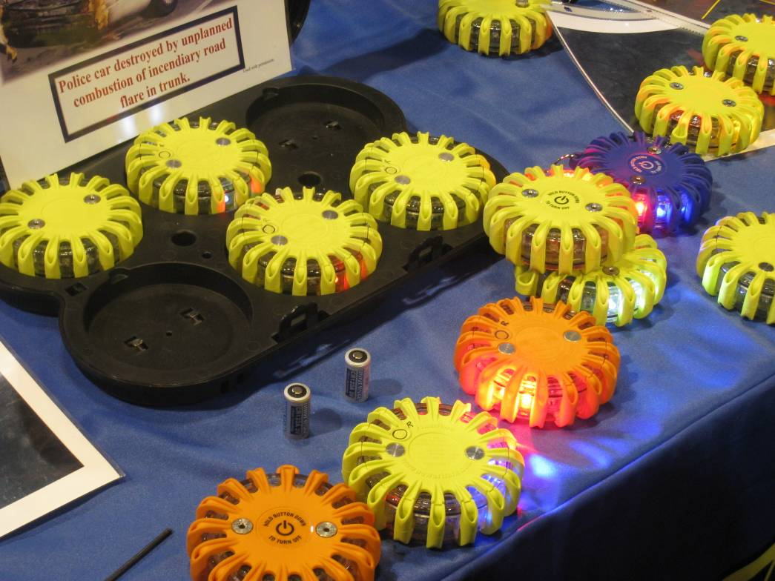
安全發光環(Safety Light)
安全發光環(Safety Light)
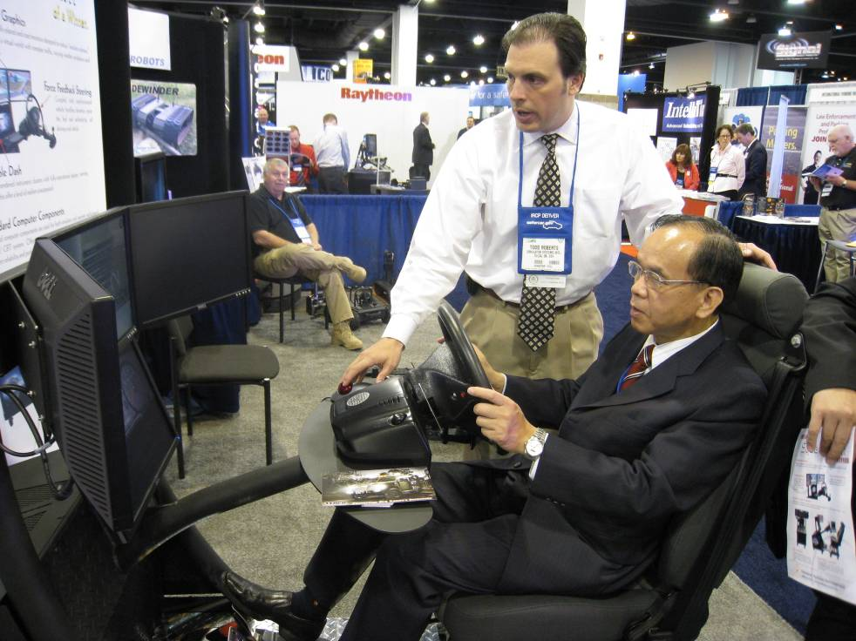
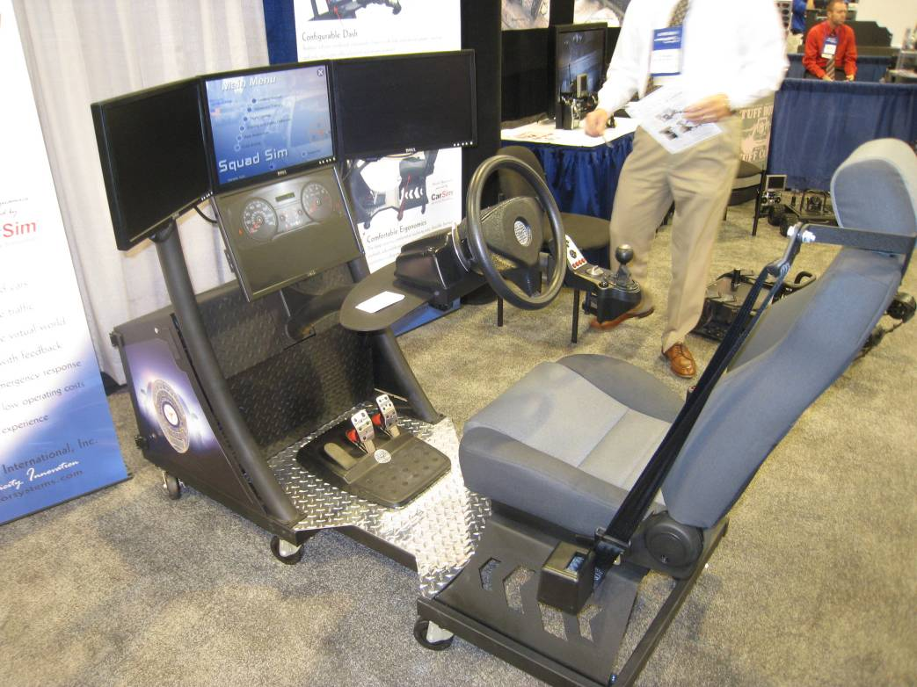
警用汽車駕駛模擬訓練器(Squad-Sim Tactical Driving Simulator)
黃副署長試駕汽車駕駛模擬訓練器情形

